快速失败
如果超出了规定的请求数量，直接失败

Warm up（预热/冷启动）
逐步增加处理能力
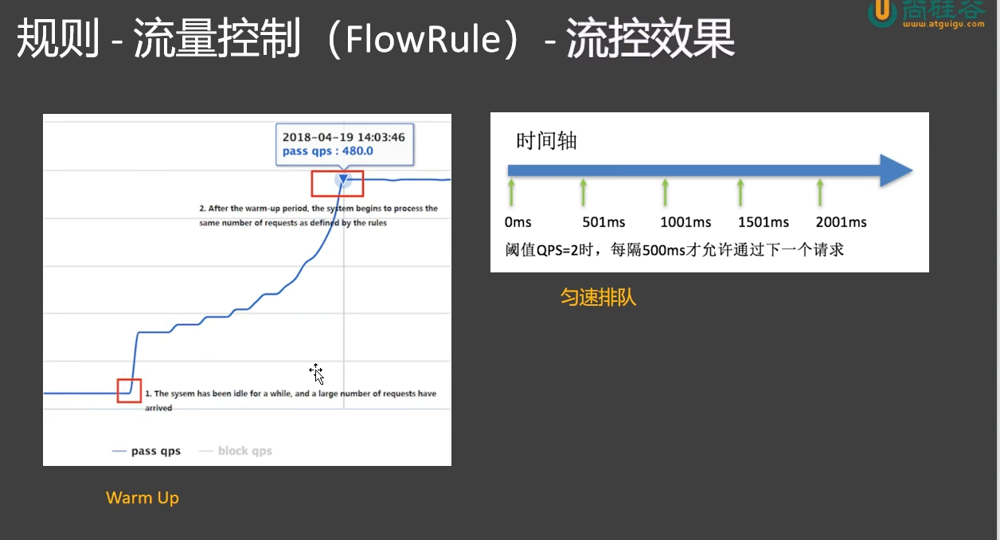

派对等待

